



信息学院软件工程系

《计算机网络》实验报告

**题　　目 实验五**基于 PCAP 库侦听并分析网络流量

**班　　级 软件工程2021级卓越班**

**姓　　名 黄子安**

**学　　号 22920212204396**

**实验时间 2023年4月6日**

**2023年4月10日**

填写说明

1. 本文件为Word模板文件，建议使用Microsoft Word 2021打开，在可填写的区域中如实填写；
2. 填表时勿改变字体字号，保持排版工整，打印为PDF文件提交；
3. 文件总大小尽量控制在1MB以下，最大勿超过5MB；
4. 应将材料清单上传在代码托管平台上；
5. 在实验课结束14天内，按原文件发送至课程FTP指定位置。

# 实验目的

通过完成实验，理解数据链路层、网络层、传输层和应用层的基本原理。 掌  
握用 Wireshark 观察网络流量并辅助网络侦听相关的编程； 掌握用 Libpcap 或  
WinPcap 库侦听并处理以太网帧和 IP 报文的方法；熟悉以太网帧、 IP 报文、 TCP  
段和 FTP 命令的格式概念， 掌握 TCP 协议的基本机制； 熟悉帧头部或 IP 报文头部各字段的含义。熟悉 TCP 段和 FTP 数据协议的概念，熟悉段头部各字段和 FTP控制命令的指令和数据的含义。

# 实验环境

Windows11、C

# 实验结果

**1、用侦听解析软件观察数据格式**  
 用 Wireshark 或 Omnipeek 等网络侦听软件网络上的数据流，验证理论课讲授的网络协议层次嵌套，验证帧格式、 IP 报文格式、 TCP 段格式和 FTP 协议命令和响应的格式，验证 MAC 地址、 IP 地址、 TCP 端口等协议地址格式

运行结果：

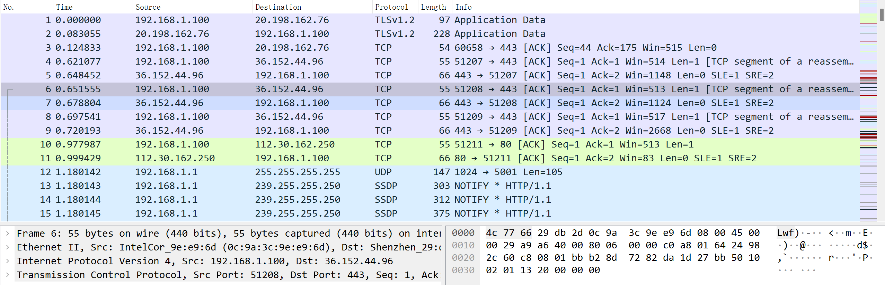在Wireshark中输出了每一个数据包的如下几部分

接下来以图中灰色选中数据作为研究对象验证以上各种格式

(1)**帧格式**

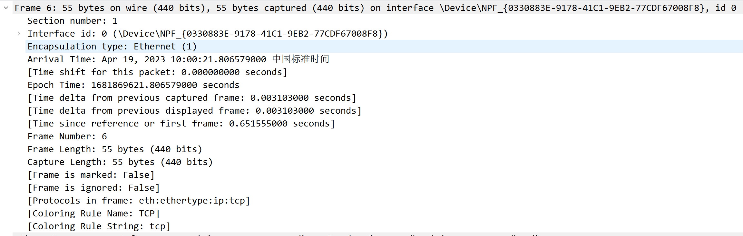

其中我们可以获取到以下信息：

该帧是第6号数据帧，在线路上总共有55字节，Wireshark成功捕获55字节数据

该帧到达时间是中国标准时间的Apr 19, 2023 10:00:21.806579000

该帧与上一捕获、上一个发送的和第一帧的时间间隔

该帧中所封装的网络协议层次嵌套：eth：ethertype：ip：tcp

(2) IP 报文格式

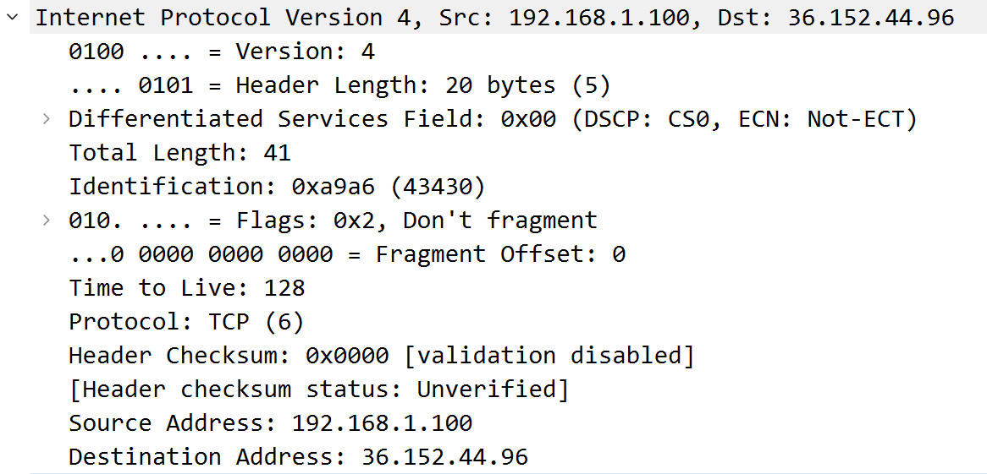

根据IP数据报头部的格式可以和图中结果进行一一对应

版本号：由图中结果可知使用的是IPv4

头部长度：该数据报的头部长度为20字节

服务类型：



总长度：数据报的总长度是41个字节，结合头部长度可知载荷的长度为21字节

标识：标识为16位长，该IP数据报的标识为43430，翻阅前后抓包的数据可以发现第4帧的标识为43429，第6帧的标识为4341，可以知道这些数据报来源于一个数据报，在重装的时候会被合到一块

标志：该数据报不可以被分片

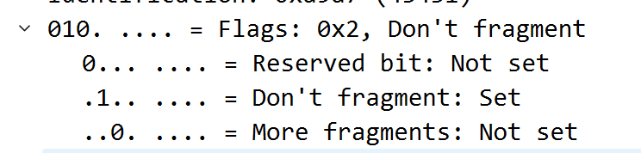

偏移地址：指示了本片在所属的原始报文中的位置为0（**如果不是0要乘以8**）

生存期：该数据报生存期还剩余128，每个路由器处理数据报会将其-1，说明该数据报是有效的

类型：指明载荷所用的协议为TCP

头部校验和：该数据报未被校验

源端IP，目的端IP：该数据报的源IP地址为192.168.1.100，目的地址为36.152.44.96

IP可选项没有被使用，此时也无需使用填充来让头部长度达到32的倍数

(3)TCP段格式

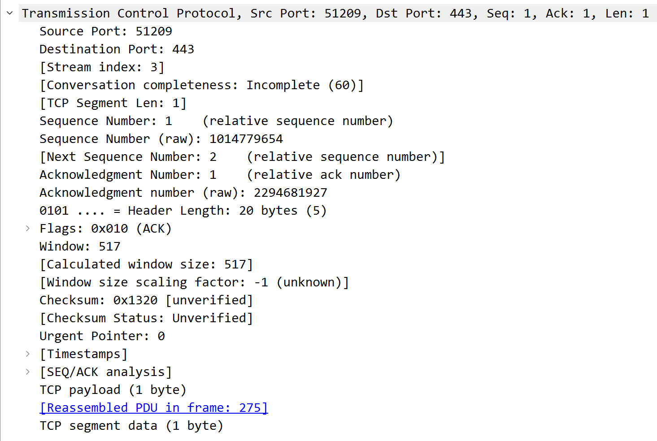

源端口号：51209 目的端口号：443 滑动窗口大小：517 未使用紧急指针

(4) FTP 协议命令和响应的格式

命令：

如图第一条是一个命令协议，noop表示无动作，除了来自服务器上的承认

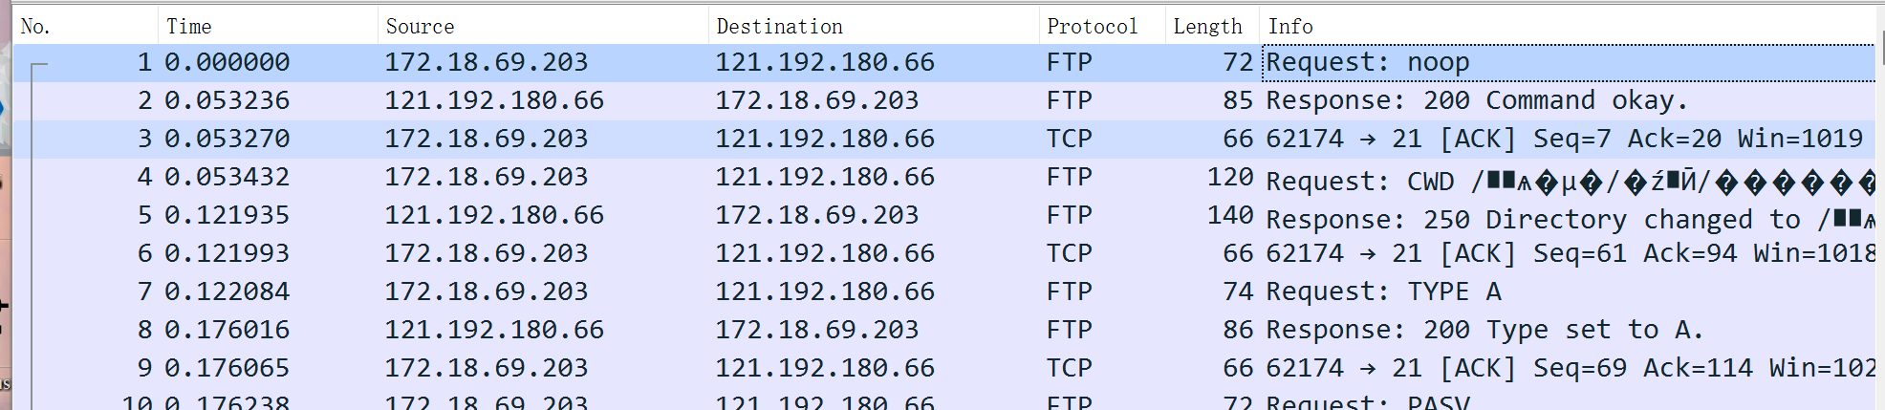

响应：

如图第8条数据是一个响应请求，200表示命令OK，

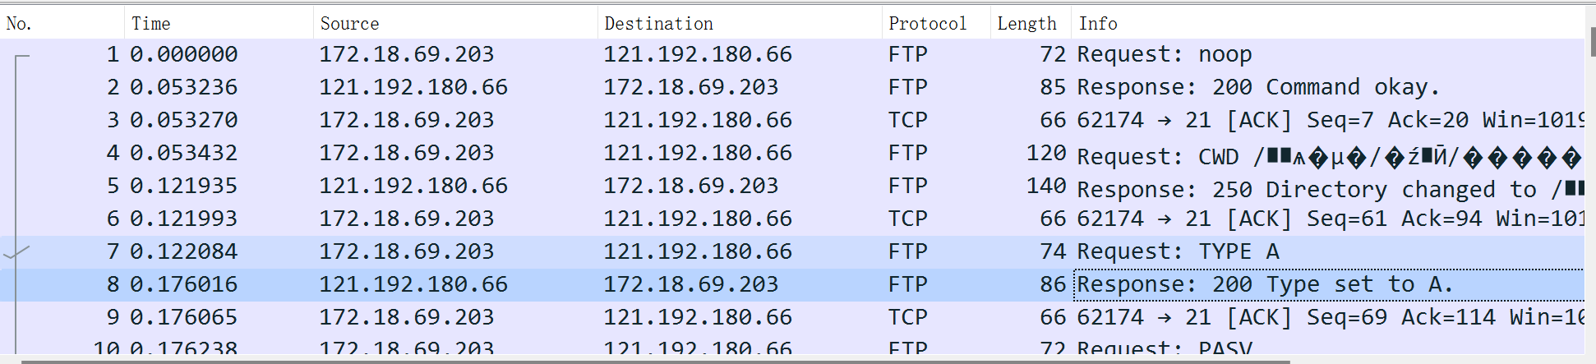

227表示进入被动模式

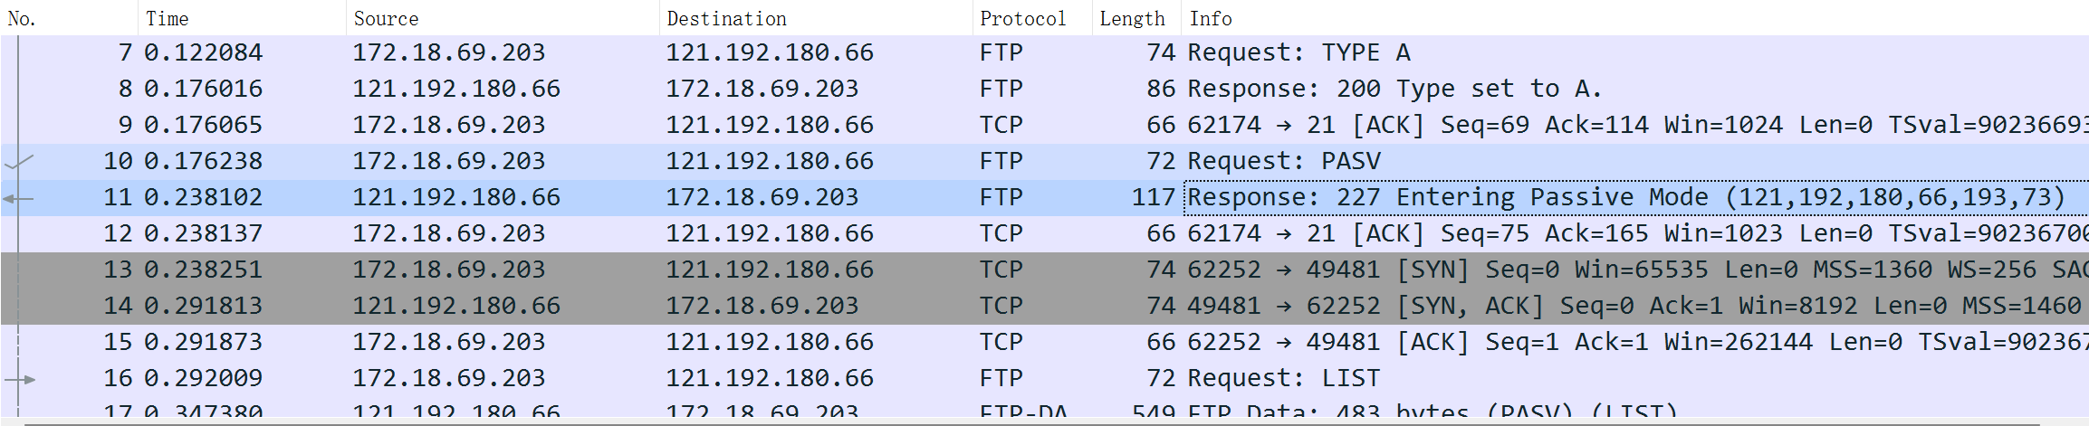

226表示结束数据连接

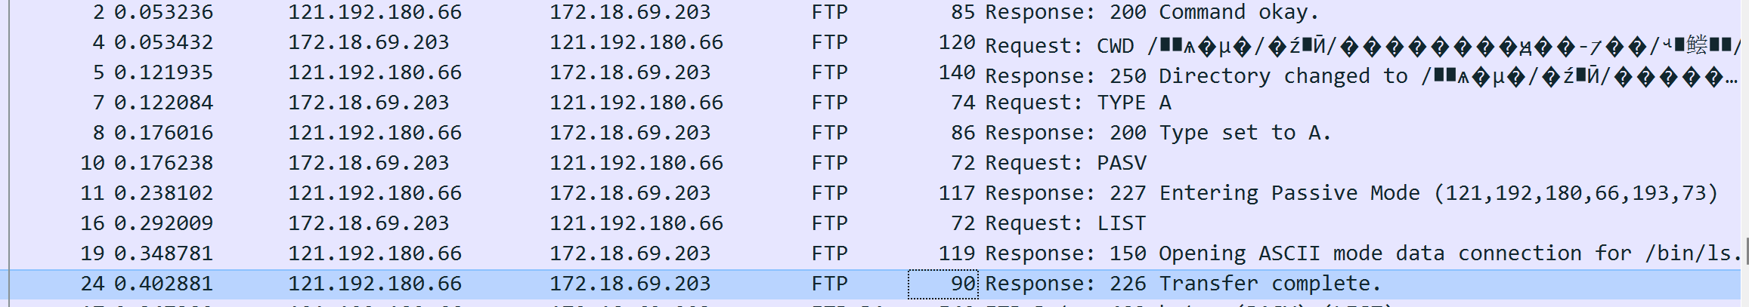

(5)验证MAC地址

在抓包数据的以太网格式可以找到本地的MAC地址

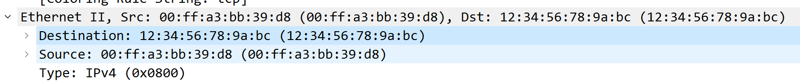

在命令行使用命令ipconfig/all可以查看本机的MAC地址，

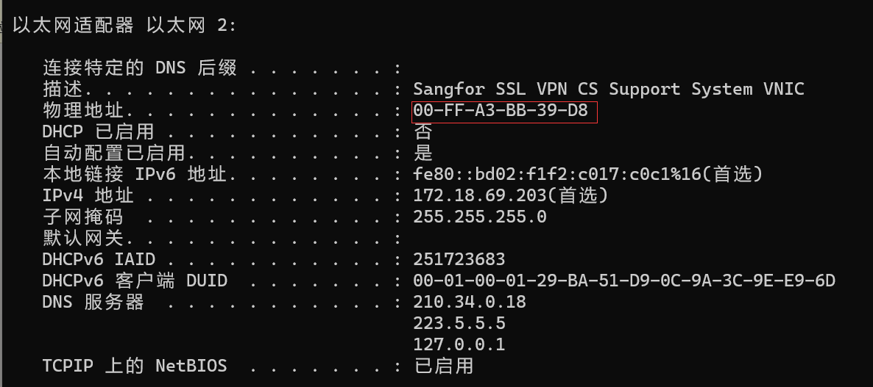

经过对比可以发现该MAC地址就是抓包数据中的源地址，代表这条数据是由本机发送出去

（6）验证IP地址

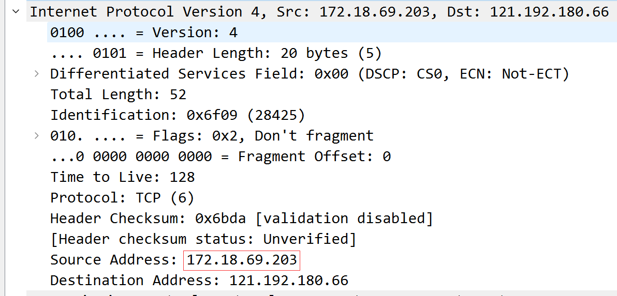

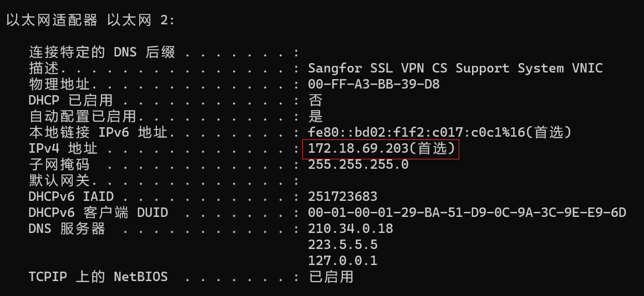

同理可以看到抓包数据中的IP源地址就是本机的IP地址

（7）验证TCP端口

在命令行中输入Netstat -p TCP查看所有TCP端口，可以通过IP地址定位到本机端口，与抓取的数据报一致，同时也可以知道该数据报请求的目的端口是FTP

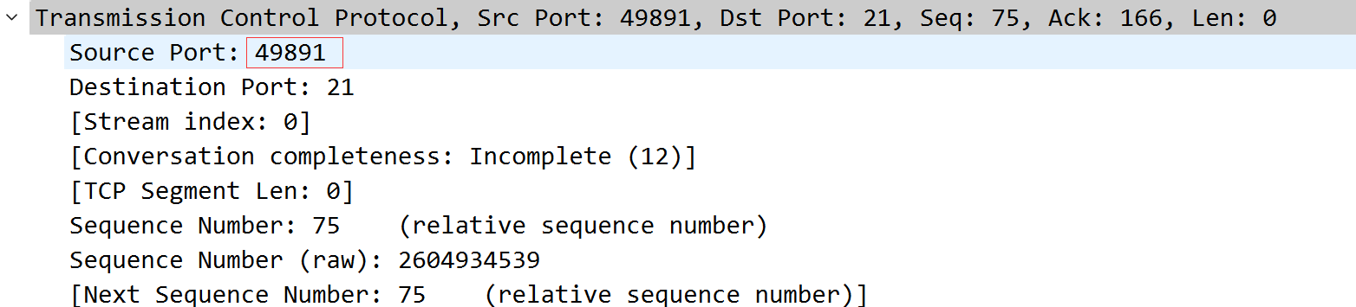

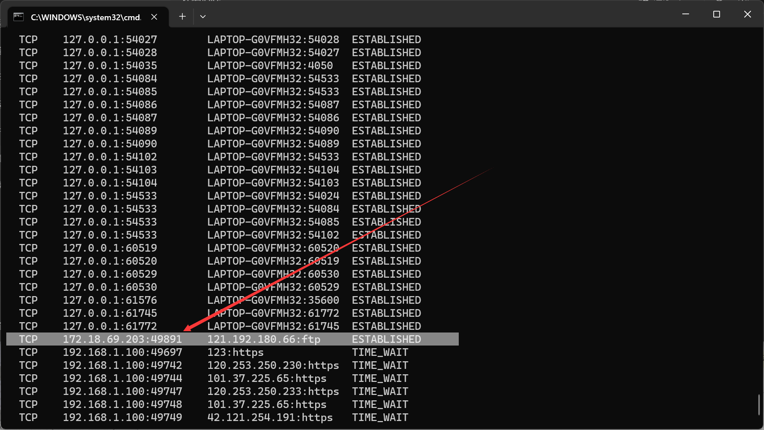

**2、用侦听解析软件观察 TCP 机制**  
 用 Wireshark 侦听并观察 TCP 数据段。观察其建立和撤除连接的过程，观察段 ID、窗口机制和拥塞控制机制等。

(1)TCP三次握手

所用测试服务器IP为121.192.180.66，本机IP为172.18.69.203



第一次握手：本机的TCP向服务器发送请求连接报文，首部中的同步位SYN=1，并选择序号seq=0

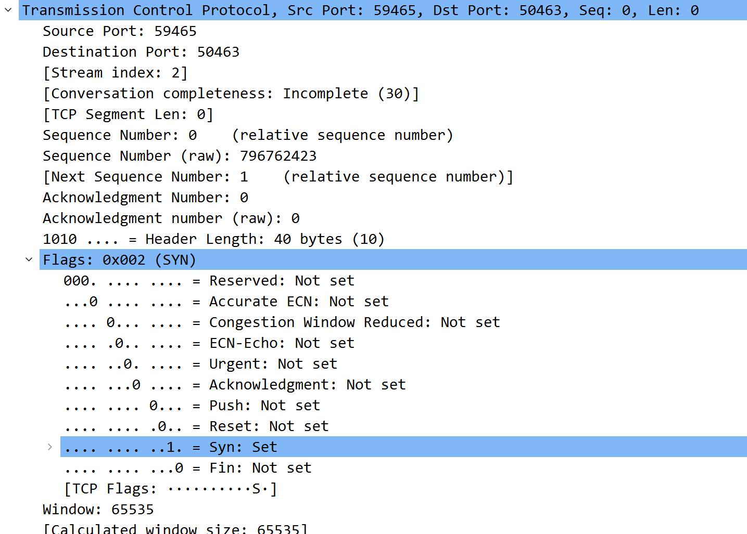

第二次握手：

服务器的TCP收到连接请求报文段后同意并发回确认

确认报文段中SYN=1，ACK=1，确认号ack=1，自己选择的序号seq=0

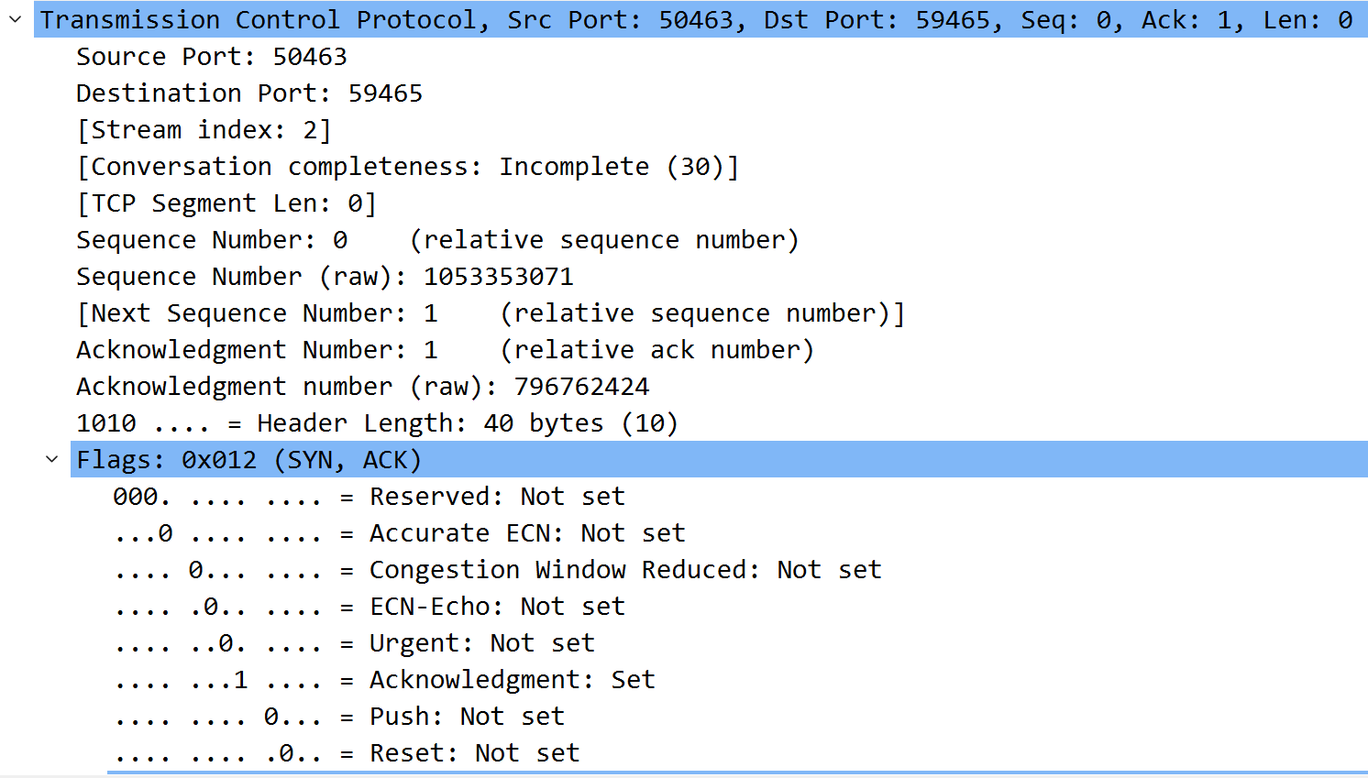

第三次握手：

本机收到此报文段之后再次向服务器确认，ACK=1，确认号seq=1，ack,1

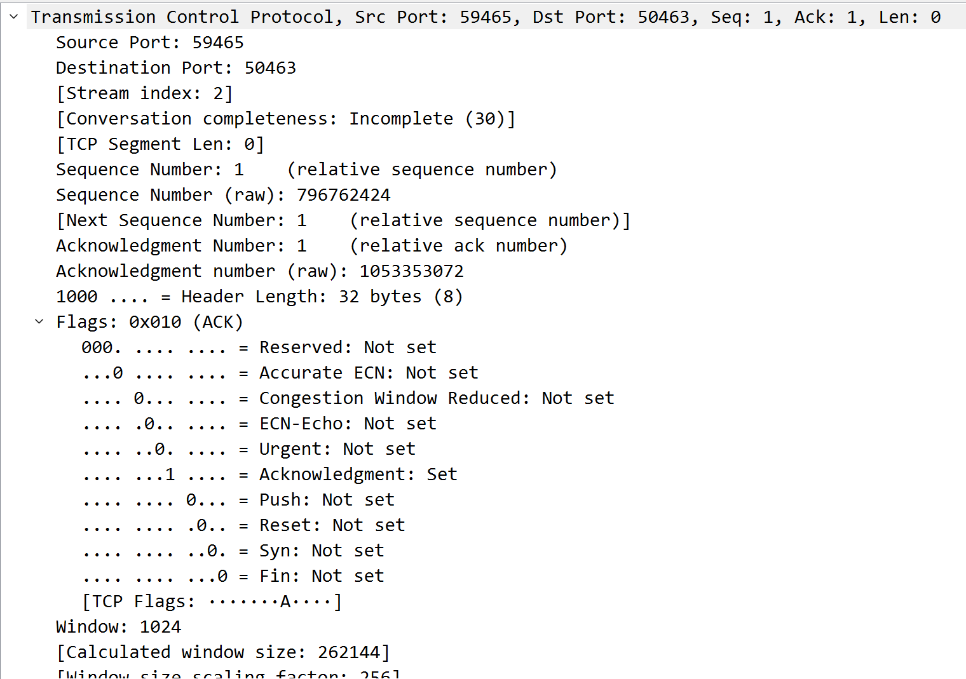

|  |  |  |  |  |
| --- | --- | --- | --- | --- |
|  | SYN | ACK | seq | ack |
| 第一次握手 | 1 | 0 | 0 | 0 |
| 第二次握手 | 1 | 1 | 0 | 1 |
| 第三次握手 | 0 | 1 | 1 | 1 |

(2)四次挥手



第一次挥手

本机的应用进程先向其 TCP 发出连接释放报文段，并停止再发送数据，主动关闭 TCP连接，主机设置连接释放报文段首部的 FIN = 1，其序号 seq = 85，等待服务器的确认

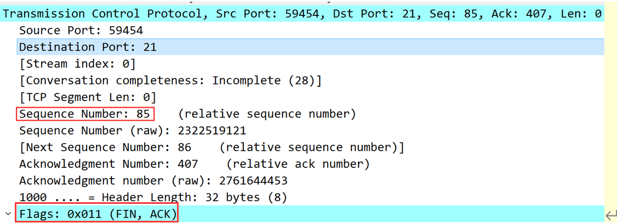

第二次挥手

服务器发出确认ACK=1，确认号ack=85+1=86，报文段的序号seq = 407

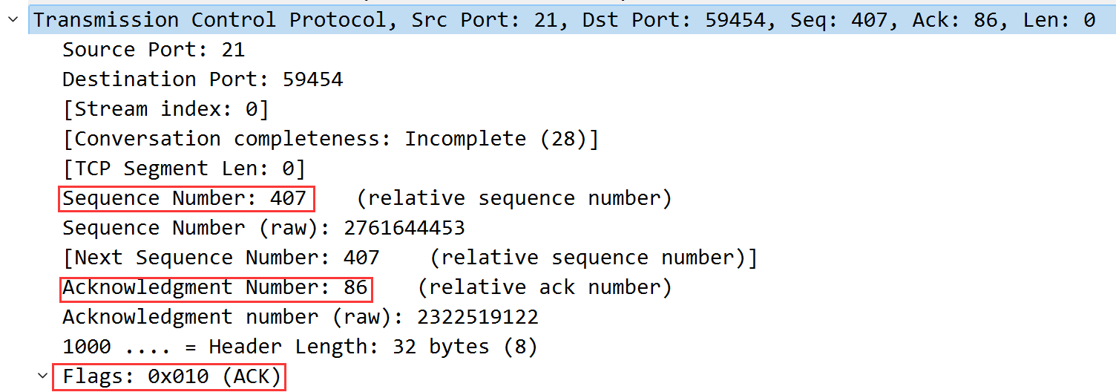

第三次挥手

服务器已经没有向本机发送的数据，其应用进程通知TCP释放连接，FIN=1，ACK=1，序号seq=407，ack=86

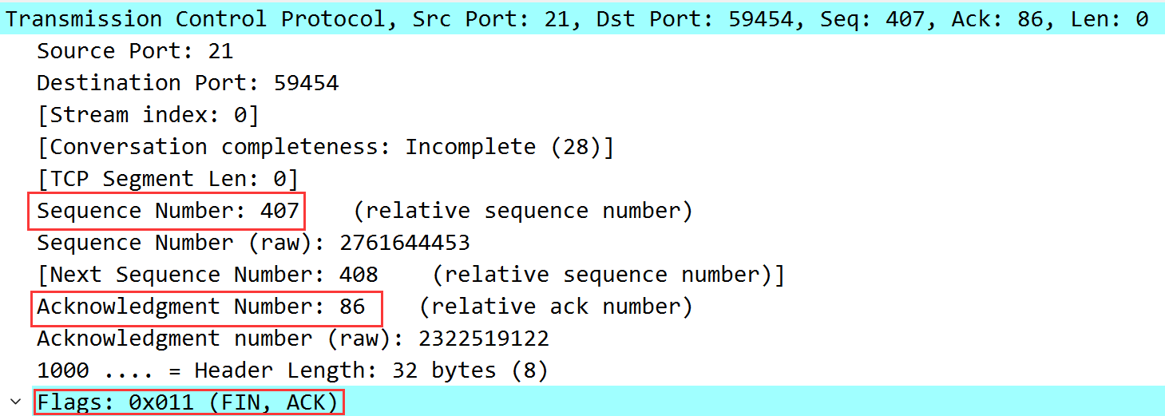

第四次挥手

本机在收到连接释放报文段后，必须发出确认。

在确认报文段中 ACK=1，确认号 ack=408，序号seq=86

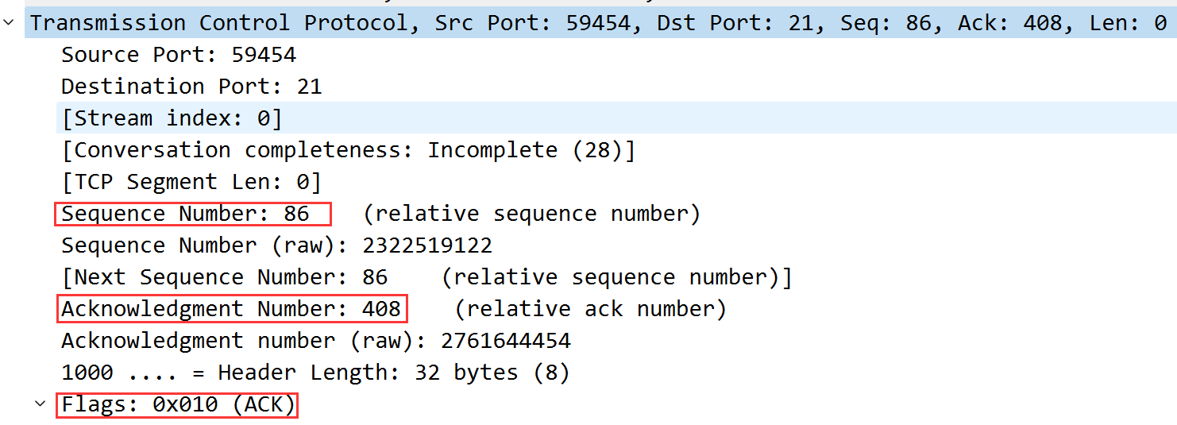

|  |  |  |  |  |
| --- | --- | --- | --- | --- |
|  | FIN | ACK | seq | ack |
| 第一次挥手 | 1 | 1 | 85 | 407 |
| 第二次挥手 | 0 | 1 | 407 | 86 |
| 第三次挥手 | 1 | 1 | 407 | 86 |
| 第四次挥手 | 0 | 1 | 86 | 408 |

(3)段ID、窗口机制、拥塞控制机制

Win表示窗口大小，TCP利用滑动窗口机制对连接进行流量控制，发送方不能超过接收方给出的接受窗口值，

拥塞控制：TCP使用拥塞窗口机制来时先拥塞空值，拥塞窗口的大小取决于网络的拥塞程度，并且会动态的发生改变。在开始建立连接时拥塞窗口较小，之后可以发现拥塞窗口变大来帮助发送更多分组，之后会根据拥塞程度调整窗口大小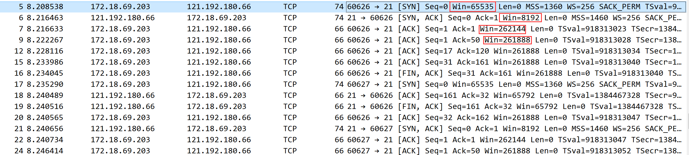

**3、用 Libpcap 或 WinPcap 库侦听网络数据**  
 用 Libpcap 或 WinPcap 库侦听网络上的数据流，解析发送方与接收方的 MAC和 IP 地址， 并作记录与统计。

修改提供的UDP抓包代码，设置一个ether_header表示以太网帧头部，其中包含源MAC地址，目的MAC地址和帧类型

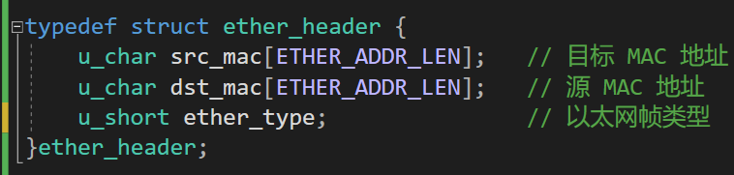

修改时间戳输出格式，补充上年月日信息，删除直接输出时间戳

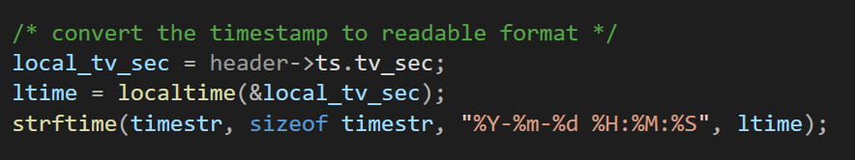

通过指针强制类型转换获取抓包数据头部中的以太网帧头部

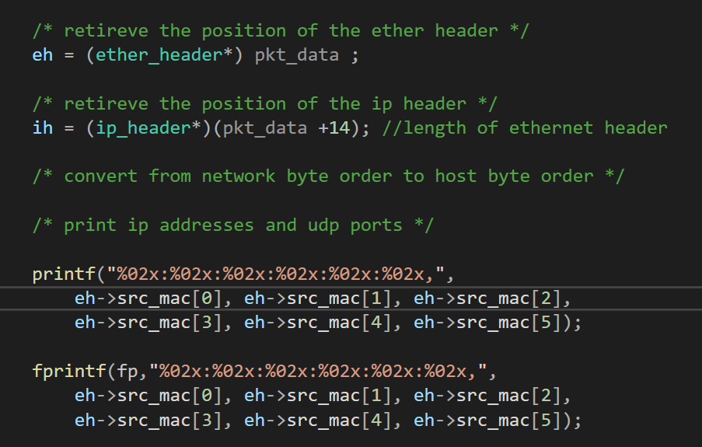

通过文件指针创建或打开一个CSV文件之后，将抓包数据中对应的内容进行输出



运行结果：



生成的CSV文件：



**4、 解析侦听到的网络数据**

用 Wireshark 侦听并观察 FTP 数据，分析其用户名密码所在报文的上下文特征，再总结出提取用户名密码的有效方法。 解析协议内容， 并作记录与统计。 对用户登录行为进行记录。

通过Wireshark侦听FTP数据，通过观察可以在其中找到登录名在“USER ”后面，口令在“PASS ”后面，之后“230”表示用户成功登录，如果是“530”则表示用户登录失败

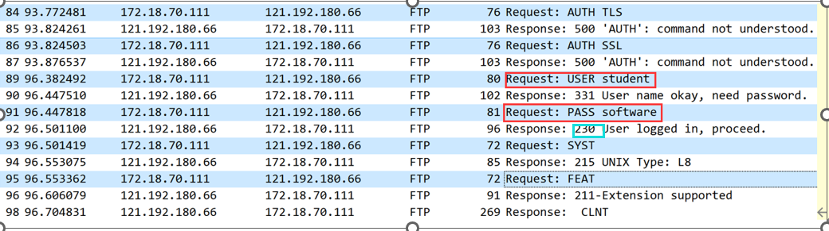

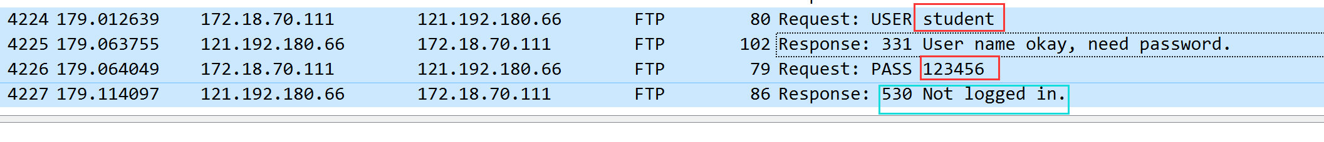

代码实现抓包：

设置过滤器为FTP的TCP默认端口

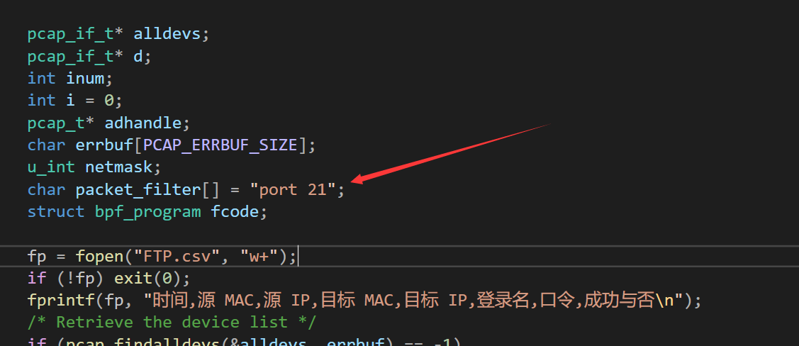

应用层没有数据头部，FTP的相关命令和响应直接在载荷中，所以需要先获取数据报中的载荷，根据地址协议可知其在后面以太网头部、IP头部、TCP头部之后

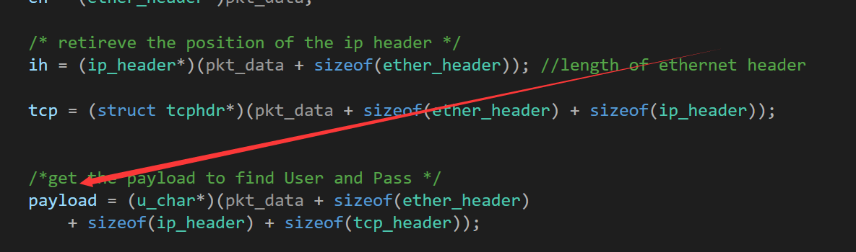

利用发现的数据报特点对登录名和口令以及登录是否成功进行获取，最后和之前一样写入CSV文件



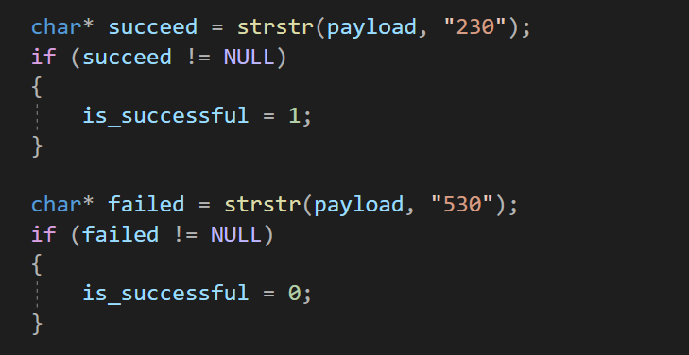

运行效果：

因为在寝室环境需要使用VPN才能登录学校FTP，因此这里要切换成1，这里抓取到了一次登录失败和登录成功，同时显示了对应输入的登录名和口令



FTP软件登录信息：



CSV文件输出：



# 实验代码

本次实验的代码已上传于以下代码仓库：https://gitee.com/aaaz718/ComputerInternet ）

# 实验总结

1.学习计算机网络要注意理论和实践相结合，这次实验用抓包软件观察到了TCP三次握手、四次挥手等实际报文传输加深了对理论知识的理解。

2.通过对数据报的解读加深了应用层软件的理解，非常直观的看到了FTP的响应和命令。